Други домаћи задатак

- Наелектрисања q₁ = 5 C, q₂ = 10 C и q₃ = -5 C налазе се у тачкама А (-1m, 0m), Б(-5m, -10m) и В(2m, 0m), респективно. Наћи правац, смјер и интензитет вектора силе која дјелује на друго наелектрисање.

- Дато је струјно коло на слици. Електромоторне силе су ε₁ = 10 V и ε₂ = 20 V а вриједност сваког појединачног отпора је 2 Ω, док су вриједности унутрашњих отпора по 0.5 Ω. Одредити све јачине струја у колу.

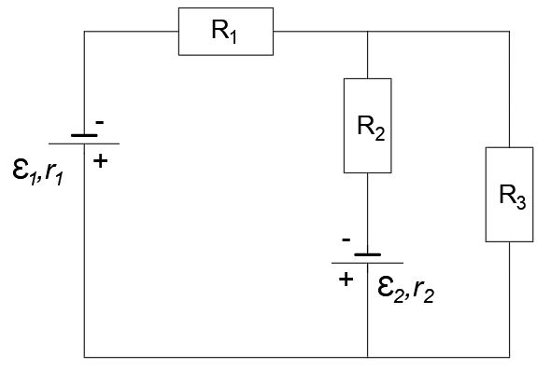

- На слици је приказана 2 струјна проводника кроз које протичу струје јачина I₁ = 20 A i I₂ = 40 A у назначеним смјеровима. Проводници су постављени на међусобном растојању d = 50 cm. Колике су вриједности резултујућих вектора магнетне индукције у тачки A која се налази на растојању d₁ = 25 cm од оба проводника и у тачки Б која је на растојању d₂ = 2 cm од проводника 1? Магнетна пермеабилноист вакуума је μ₀ = 4π·10⁻⁷ Tm/A.

I₂ А I₁ Б

